Ребёнок и музыка

Утверждение о том, что музыка благотворно влияет на эстетическое воспитание человека, мало кто рискнёт опровергать. Учёные установили, что уже в период внутриутробного развития ребёнок способен воспринимать звуки и реагировать на них. Новорожденные дети предрасположены к восприятию и слушанию классической музыки.

Я работаю в детском саду музыкальным руководителем и многие родители моих воспитанников задают вопрос, в каком возрасте лучше отдать ребёнка в музыкальную школу? Вот некоторые рекомендации….
Принято считать, что начинать обучение музыке лучше одновременно с занятиями в общеобразовательной школе. Но всё больше появляется сторонников раннего музыкального образования. В своём развитии ребёнок проходит несколько так называемых «критических периодов». Они характеризуются высокой степенью восприимчивости и ярко выраженной пластичностью мозга.
Трёх-четырёхлетний возраст – один из наиболее мощных по своей интенсивности «критических периодов»: воздействие внешней среды способно предопределить, направить всю последующую жизнь человека. Если начать обучение музыке именно в такой период, то влияние будет несравнимо больше, чем когда ребёнок садится за инструмент в семилетнем возрасте.
Результаты раннего обучения музыке очевидны – дети начинают слышать не только музыку. Они значительно легче воспринимают всю обращённую к ним речь. Родителям «музыкантов», как правило, очень быстро удаётся забыть обращения к своему ребёнку типа: «Ты опять меня не слышишь?», «Сколько можно повторять!» и другие подобные.

ЗАПИШИТЕ СВОЕГО РЕБЁНКА В МУЗЫКАЛЬНУЮ ШКОЛУ, ЕСЛИ:

*Вы обеспокоенны задержкой развития речи ребёнка.
Занятия музыкой – это не только тренировка памяти, внимания и упражнения на концентрацию. Они благотворно влияют на развитие мелкой моторики, которая напрямую связана с развитием речи.

*У вашего ребёнка занижена самооценка.
Постоянная работа над собой, выступления перед жюри на регулярных отчётных концертах, которые являются обязательным элементом учебной программы музыкальной школы, - всё это позволит ребёнку научиться оценивать себя объективно. Тем самым вы сможете избежать немало проблем, когда ваш малыш станет подростком.
*Вы просите ребёнка повторить сказанное, он всё путает.
Игра на музыкальном инструменте сформирует чувство ритма и координацию между слухом и моторикой рук. Способность делить музыкальное произведение на фразы поможет ребёнку научиться формулировать свои мысли.

*Ваш ребёнок замкнут, необщителен.
Музыканты находятся в постоянном контакте со слушателем, «чувствуют» собеседника. Тем, кто когда-либо занимался музыкой, легче найти общий язык даже с незнакомым человеком.

*Вы хотите, чтобы ваш ребёнок стал волевой личностью, научился преодолевать трудности, настойчиво шёл к поставленной цели.
Без комментариев.

В подготовке материала принимали участие педагоги музыкальной школы № 2 г.Владивостока совместно с музыкальным руководителем МБДОУ №156 Н.В.Манжуриной.

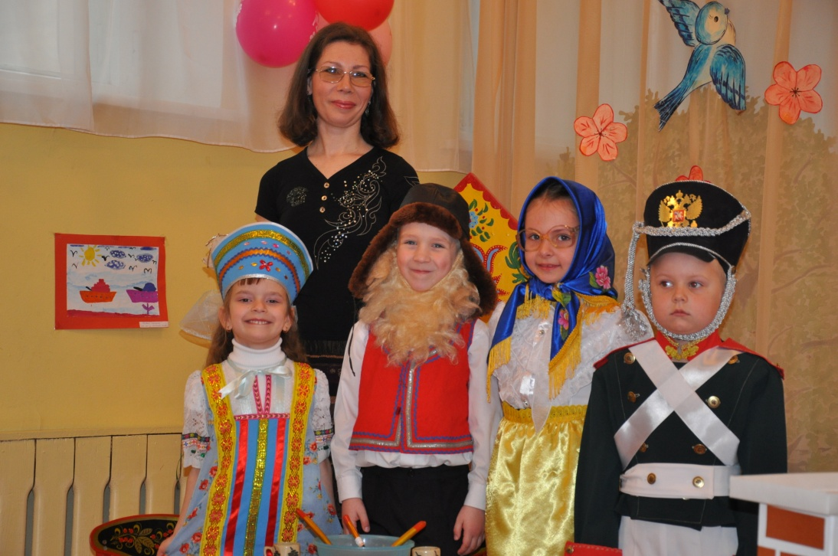
Манжурина Наталья Викторовна
музыкальный руководитель МБДОУ № 156 г. Владивосток

